Št. zadeve: EJN031-2026
Datum: 13.01.2026

Zadeva: SUKCESIVNA DOBAVA ČISTIL, ČISTILNIH PRIPOMOČKOV IN PAPIRNE GALANTERIJE ZA POTREBE ALUO V LETU 2026 IN 2027.

Univerza v Ljubljani, Akademija za likovno umetnost in oblikovanje Erjavčeva cesta 23, 1000 Ljubljana, matična štev.:1626906000, identifikacijska štev. za DDV:SI36546151 (ALUO, v nadaljevanju naročnik) vabi vse zainteresirane ponudnike predmetnega evidenčnega javnega naročila, da oddajo ponudbo za SUKCESIVNA DOBAVA ČISTIL, ČISTILNIH PRIPOMOČKOV IN PAPIRNE GALANTERIJE ZA POTREBE ALUO V LETU 2026 IN 2027 (za obdobje dveh (2) let) po spodaj navedenih tehničnih specifikacijah in zahtevah.

1. OPREDELITEV PREDMETA JAVNEGA NAROČILA:
Predmet evidenčnega javnega naročila je:
Sklop 1: sukcesivna dobava čistil in čistilnih pripomočkov v letu 2026 in 2027 za potrebe ALUO.
Sklop 2: sukcesivna dobava papirne galanterije (toaletni program) v letu 2026 in 2027 za potrebe ALUO. Toaletni papir mora biti vključen v program Komunalni snovni krog, ki zagovarja in zagotavlja zero waste, kakovost in trajnost.

2. SPLOŠNI OPIS:
ALUO potrebuje čistila, čistilne pripomočke in papirno galanterijo (toaletni program) za nemoteno delo Akademije in izvajanje pedagoškega procesa. Blago se bo naročalo po potrebi PPS-12- splošno. Pogodba bo sklenjena z izbranim ponudnikom za obdobje 2 let.
Tehnične karakteristike:
SKLOP 1:
- čistila
- čistilni pripomočki
Uredba o zelenem javnem naročanju: delež čistil za trdne površine, ki ustrezajo zahtevam za pridobitev znaka za okolje EU za čistila za trdne površine, znaša glede na prostornino vseh izdelkov najmanj 50 %;
- potrdilo, da ima blago znak za okolje EU za čistila za čiščenje trdih površin(angl. Ecolabel for Hard Surface Cleaning products), ali
- – ustrezno dokazilo, iz katerega izhaja, da so zahteve izpolnjene, ali
- – varnostne liste za vse izdelke, ki so predmet ponudbe.
Poleg tehničnih opisov in zahtev v popisu (excel) naročnik zahteva izdelava čistilnega načrta prostorov ALUO (3 lokacije) ter izobraževanje zaposlenih čistilk (5 oseb) vsaj 2* letno.
Brezplačno dani v uporabo avtomatski dozatorji in mešalniki čistil z vodo (kjer bo to mogoče).

SKLOP 2:
- papirna galanterija (toaletni program)
Dobava papirne galanterije mora biti del projekta Snovni krog, ki je inovativen krožni program, ki komunalno zbrano embalažo tetrapak in higienskega papirja namensko in kontrolirano usmerja v reciklažo. Ta reciklirana surovina se nato uporabi pri proizvodnji higienskih papirnatih izdelkov. Toaletni papir iz programa Snovni krog, zagovarja in zagotavlja naravnost, kakovost in trajnost.

Program deluje povsem v skladu z zakonodajo in obstoječimi sistemi ravnanja z odpadki. V program je vključenih več občin in javnih ustanov (najmanj 100 šol), vsako leto pa na podlagi porabe dobimo izračun kakšen prihranek je naša ustanova naredila in sicer:
- koliko je bilo ohranjenih dreves pred sečnjo,
- koliko ton reciklirane odpadne embalaže je bilo predelano za našo uporabo,
- koliko m3 smo zmanjšali količino odpadne embalaže na odlagališču oz. preprečili njen sežig
- kolikšen je zmanjšan izpust CO2.

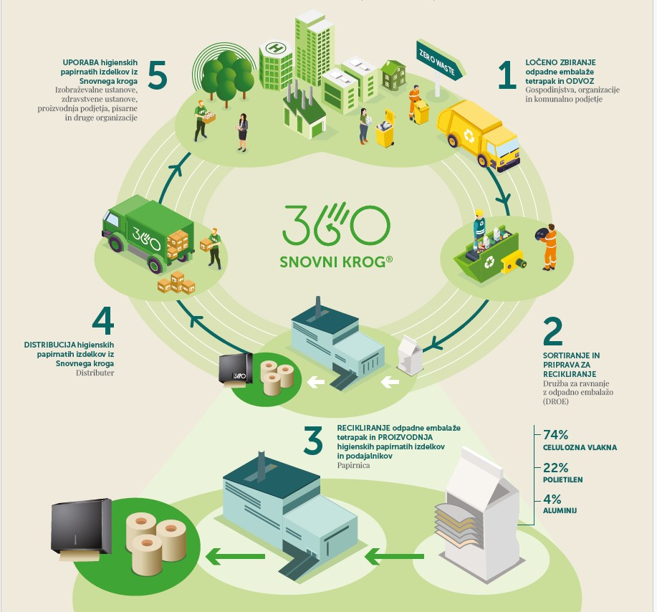

Povzeto po Circular Shield; kot na primer za snovni krog Valtex.si.
Podroben opis za oba sklopa v popisu - excel priloga.

Zahteva pri papirni galanteriji - toaletnem programu - brezplačno dani v uporabo podajalniki wc papirja, papirnatih brisačk in mila v obliki pene – VSE IZ RECIKLIRANE PLASTIKE pridobljene iz kartonske embalaže pijač (certifikati).
Brezplačna namestitev ter servis oz. vzdrževanje opreme v času trajanja pogodbe.
3. ZAHTEVE, KI JIH MORA IZPOLNJEVATI IZBRANI PONUDNIK:
Ponudnik nudi plačilo v roku 30 dni po izstavljenem e-računu, ter priloženi in podpisani dobavnici. Na vsaki dobavnici bo ponudnik navedel stroškovno mesto, PPS:spl-12-splošni. Obvezna priloga e-računa je podpisana dobavnica (tiskano ime in priimek + podpis) oz. kakršen koli drug dokument, ki izkazuje opravljeno dobavo blaga.
Ponudnik nudi brezplačno dostavo naročenega blaga na sedež Akademije (Erjavčeva cesta 23, Dolenjska cesta 83 in Tobačna cesta 5).
Naročila se posredujejo po mailu, rok dobave največ 5 dni od naročila.
Izbrani ponudnik se zavezuje za vsako preteklo leto narediti poročilo o porabi blaga in učinkih na okolje (toaletni program).

4. CENA
Cena ponujenih storitev je fiksna za obdobje trajanja evidenčnega javnega naročila (2 leti). Cena mora biti končna in mora vsebovati vse stroške (carinske, špediterske, prevozne in vse druge morebitne stroške), vse popuste in rabate. V ceno so zajeti vsi odvisni stroški. Naročnik ne priznava pod nobenimi pogoji kakršnega koli povišanja cen.
K naročilu je možno skleniti aneks zaradi morebitnih trenutno neznanih dejstev in morebitnih dodatnim potreb po istovrstnih storitvah, vendar največ do 30% vrednosti osnovne pogodbe.
V kolikor se izkaže potreba po naročilu blaga za določen projekt ali pedagoški proces, ki pa v tem trenutku še ni znan, se to naročilo odda ob nastali potrebi, prav tako se določi stroškovno mesto porabe.

5. MERILO ZA IZBIRO
Naročnik bo izbral ekonomsko najugodnejšo ponudbo na podlagi naslednjih meril:
SKLOP 1: ČISTILA IN POTROŠNI MATERIAL
 | Merilo | Točke
1 | Skupna cena brez ddv | 80
2 | Popust za vse ostale artikle iz asortimana* ponudnika, ki jih trenutno naročnik še ne more pisno opisati oz. določiti. | 20
Najvišje možno število točk, ki jih lahko doseže ponudnik je 100.

CENA - C
Točke bodo dodeljene po naslednji formuli:

najnižja končna ponudbena vrednost za sklop - excel, predračun (brez DDV)
--------------------------------------------------------------------------------------------------- x 80
končna ponudbena vrednost za sklop - excel, predračun obravnavanega ponudnika (brez DDV)

Najugodnejša ponudba prejme 80 točk, ostale prejmejo sorazmerno manjše število točk, glede na ponudbeno vrednost najugodnejše ponudbe.

POPUST NA OSTALE ARTIKLE IZ ASORTIMANA - P
Po navedenem merilu bo naročnik izračunal točke na naslednji način:

Popust za ostale artikle iz asortimana iz ocenjevane ponudbe
----------------------------------------------------------------------------------------------------------- x 20
Najvišji popust za ostale artikle iz asortimana izmed vseh ponujenih popustov

Po navedenem merilu in glede na zgornji izračun, bo ponudnik, ki bo ponudil popust na ostale izdelke iz svojega asortimana prejel sorazmerno število točk, izračunano na podlagi zgoraj navedene formule. Najugodnejša ponudba-najvišji popust, prejme 20 točk, ostale prejmejo sorazmerno manjše število točk, glede na ponujen popust najugodnejše ponudbe.
C+P=100
Trenutno niso znani vsi artikli (predvsem potrošni material sklop ki naj bi jih ALUO potreboval v letu 2026 in letu 2027. Za vse artikle iz ponudnikovega asortimana, ki bi ga lahko ALUO potrebovala v letu 2026 in 2027 za izvajanje pedagoškega procesa ali kakršnih koli drugih projektov in nemoteno delovanje Akademije ponudnik nudi popust na redne cene po ceniku.

SKLOP 2: PAPIRNA GALANTERIJA
 | Merilo | Točke
1 | Skupna cena brez ddv | 100
Najvišje možno število točk, ki jih lahko doseže ponudnik je 100.

CENA - C
Točke bodo dodeljene po naslednji formuli:

najnižja končna ponudbena vrednost za sklop - excel, predračun (brez DDV)
--------------------------------------------------------------------------------------------------- x 100
končna ponudbena vrednost za sklop - excel, predračun obravnavanega ponudnika (brez DDV)

Najugodnejša ponudba prejme 100 točk, ostale prejmejo sorazmerno manjše število točk, glede na ponudbeno vrednost najugodnejše ponudbe.

Ponudnik poda ceno na 2 decimalni mesti natančno.
Ponudnik lahko poda ponudbo za sklop 1, za sklop 2 ali za oba sklopa. Ocenjeval se bo vsak sklop posebej.
Upoštevati se morajo VSE zahteve v povabilu in na popisih (tehnične zahteve, karakteristike blaga).
Po pregledu prispelih ponudb si naročnik pridružuje pravico naročiti vzorce ponujenih artiklov na vpogled.
Izbranemu ponudniku bo naročnik izstavil naročilnico v okvirni vrednosti za leto 2026 in 2027, ter z njim sklenil pogodbo.

6. ODDAJA IN ODPIRANJE PONUDB
Naročilo bo oddano po enostavnem postopku, saj ocenjena vrednost porabe za obdobje dveh let ne presega mejnih vrednosti določenih v ZJN-3 + vsi dodatki. Naročnik si pridržuje pravico ne izbrati nobenega ponudnika. Naročnik nima nobenih obveznosti do ponudnikov.

Naročnik bo obravnaval ponudbe, ki bodo prispele do naročnika do dne:
11. 03. 2026 do 09:00 ure,

Ponudniki oddajo ponudbe po elektronski pošti, e-mail: milena.bartelj@aluo.uni-lj.si

7. OSTALI POGOJI, OPOZORILA IN PRAVICE
- Cene so fiksne in nespremenljive.
- Ponudba mora biti veljavna 30 dni od roka za oddajo ponudbe.
- Javnega odpiranja ponudb ne bo. Ponudnik jamči, da ne obstajajo izključitveni razlogi navedeni v 75. členu Zakona o javnem naročanju (Uradni list RS, št. 91/15 in 14/18, v nadaljevanju ZJN-3).
- To povabilo je evidenčno javno naročilo in ponudnikom ne pripada pravno varstvo po Zakonu o pravnem varstvu v postopkih javnega naročanja (Uradni list RS, št. 43/11, 60/11 – ZTP-D, 63/13, 90/14 – ZDU-1I, 60/17 in 72/19).
- Ob izpolnjevanju zahtevanih pogojev bo naročnik oddal naročilo ponudniku, ki bo po predračunu oddal najugodnejšo ponudbo, ob upoštevanju merila najnižja cena (za vsak sklop posebej).
- Ne glede na predhodni odstavek si naročnik pridržuje pravico, da ne odda naročila oziroma odda delno naročilo.
- E-račun: v skladu z Zakonom o opravljanju plačilnih storitev za proračunske uporabnike od 1. januarja 2015 UJP proračunski uporabniki sprejemajo le račune in spremljajoče dokumente v elektronski obliki.
- Rok plačila znaša 30 dni šteto od dneva, ko je izvajalec oddal naročniku pe-račun in naročnik prejme e- račun.
- Na e-računu se je potrebno nujno sklicevati na številko naročilnice oz. št. evidenčnega javnega razpisa (EJN031-2026).
- K e-računu je potrebno priložiti čitljivo podpisano dobavnico oz. dobavnice kadar jih je več.
- Naročnik ne odgovarja za pravilno nastavitev formul v excel popisu (kjer obstaja excel popis)
- Dostava blaga na lokacije ALUO: Erjavčeva 23, Dolenjska cesta 83 in Tobačna 5; vse 1000 Ljubljana, oz. po dogovoru.

PROTIKORUPCIJSKA KLAVZULA, SOCIALNA KLAVZULA
Pogodba, pri kateri kdo v imenu ali na račun druge pogodbene stranke, predstavniku ali posredniku organa ali organizacije iz javnega sektorja obljubi, ponudi ali da kakšno nedovoljeno korist za:
- pridobitev posla ali
- za sklenitev posla pod ugodnejšimi pogoji ali
- za opustitev dolžnega nadzora nad izvajanjem pogodbenih obveznosti ali
- za drugo ravnanje ali opustitev, s katerim je organu ali organizaciji iz javnega sektorja povzročena škoda ali je omogočena pridobitev nedovoljene koristi predstavniku organa, posredniku organa ali organizacije iz javnega sektorja, drugi pogodbeni stranki ali njenemu predstavniku zastopniku, posredniku;
je nična.
Ta pogodba je sklenjena pod razveznim pogojem, ki se uresniči v primeru izpolnitve ene od naslednjih okoliščin:
- če bo naročnik seznanjen, da je sodišče s pravnomočno odločitvijo ugotovilo kršitev obveznosti delovne, okoljske ali socialne zakonodaje s strani dobavitelja ali podizvajalca ali
- če bo naročnik seznanjen, da je pristojni državni organ pri dobavitelju ali podizvajalcu v času izvajanja pogodbe ugotovil najmanj dve kršitvi v zvezi s:
- plačilom za delo,
- delovnim časom,
- počitki,
- opravljanjem dela na podlagi pogodb civilnega prava kljub obstoju elementov delovnega razmerja ali v zvezi z zaposlovanjem na črno
in za kateri mu je bila s pravnomočno odločitvijo ali več pravnomočnimi odločitvami izrečena globa za prekršek, in pod pogojem, da je od seznanitve s kršitvijo in do izteka veljavnosti pogodbe še najmanj šest mesecev oziroma če dobavitelj nastopa s podizvajalcem pa tudi, če zaradi ugotovljene kršitve pri podizvajalcu dobavitelj ne nadomesti ali zamenja tega podizvajalca, na način določen v skladu s 94. členom ZJN-3 in določili te pogodbe v roku tridesetih (30) dni od seznanitve s kršitvijo.
V primeru izpolnitve okoliščine in pogojev iz prejšnjega odstavka se šteje, da je pogodba razvezana z dnem sklenitve nove pogodbe o izvedbi javnega naročila za predmetno naročilo. O datumu sklenitve nove pogodbe bo naročnik obvestil dobavitelja. Če naročnik v roku tridesetih (30) dni od seznanitve s kršitvijo ne začne novega postopka javnega naročila, se šteje, da je pogodba razvezana trideseti dan od seznanitve s kršitvijo.

V pričakovanju vaše ponudbe vas lepo pozdravljamo!
Pripravila: Milena Bartelj, ekonomat in javno naročanje
Priloge:
- priloga 1 – podatki o ponudniku
- priloga 2 – ponudbena cena z izjavo
- priloga 3 – izjava o udeležbi
- priloga 4 – excel ponudbeni predračun z opisom artiklov in tehničnimi specifikacijami za sklop 1 in sklop 2

Vročiti:
- ponudnikom po e-pošti

Razpisni obrazec, priloga št. 1
Podatki o ponudniku:

PONUDBA ŠT.:_______________________
naziv ponudnika

naslov

poštna številka in pošta

telefon
telefaks
elektronska pošta
matična številka
ID za DDV
številka transakcijskega računa
banka
kontaktna oseba
telefon kontaktne osebe
e-naslov kontaktne osebe

Kraj, datum,: __________________
žig podpis odgovorne osebe
______________________

Razpisni obrazec, priloga št. 2

PONUDBENA CENA/POVZETEK PREDRAČUNA (REKAPITULACIJA)

1. NAZIV PONUDNIKA________________________________________________

Ponudbena vrednost
SKLOP 1: ČISTILA
Vrednost vseh postavk po popisu brez DDV 1.A sredstva za čiščenje + 1.B potrošni material | EUR
DDV 22% | EUR
Vrednost vseh postavk po popisu z DDV 1.A sredstva za čiščenje + 1.B potrošni material | EUR
Vrednosti po popisu (excel sklop 1)
PONUJEN POPUST NA MOREBITNA OSTALA ČISTILA IN ČISTILNE PRIPOMOČKE IZ ASORTIMANA PONUDNIKA, KI V TEM HIPU ŠE NISO ZNANI _____________%

SKLOP 2: PAPIRNA GALANTERIJA
Vrednost vseh postavk po popisu brez DDV papirna galanterija | EUR
DDV 22% | EUR
Vrednost vseh postavk po popisu z DDV papirna galanterija | EUR
Vrednosti po popisu (excel sklop 2)

Ponudbena cena, v njej so zajeti vsi odvisni in neodvisni stroški, vse kar je navedeno v popisnih listih in tehničnih zahtevah.

IZJAVA PONUDNIKA
- Kot ponudnik izjavljamo, da izpolnjujemo pogoje iz razpisne dokumentacije ter 76. člena ZJN-3, da ne obstajajo izključitveni razlogi navedeni v 75. členu navedenega zakona in da smo to na naročnikovo zahtevo tudi pripravljeni dokazati z ustreznimi potrdili
- Kot ponudnik izjavljamo, da s podpisom tega obrazca potrjujemo, da smo seznanjeni s celotno razpisno dokumentacijo (povabilo k oddaji ponudbe + tehnična zahteve in specifikacija Blaga - exce) in se z vsebino v celoti strinjamo.

Kraj, datum,: __________________

žig podpis odgovorne osebe
______________________

Razpisni obrazec, priloga št. 3
IZPOLNITI LE V PRIMERU, DA JE VREDNOST PONUDBE BREZ DDV NAD 10.000 EUR)
Zaradi zagotovitve transparentnosti posla in preprečitve korupcijskih tveganj pri sklepanju pravnih poslov v skladu s šestim odstavkom 14. člena Zakona o integriteti in preprečevanju korupcije (Uradni list RS, št. 69/11 – uradno prečiščeno besedilo) kot zakoniti zastopnik ponudnika podajam naslednjo
IZJAVO O UDELEŽBI FIZIČNIH IN PRAVNIH OSEB V LASTNIŠTVU PONUDNIKA
Podatki o udeležbi fizičnih oseb v lastništvu ponudnika
Ime in priimek fizične osebe
Naslov stalnega prebivališča
Delež lastništva

Podatki o udeležbi pravnih oseb v lastništvu ponudnika in podatki o družbah, za katere se po določbah zakona, ki ureja gospodarske družbe, šteje, da so povezane družbe s ponudnikom
Naziv pravne osebe
Sedež pravne osebe
Vrsta povezave/delež lastništva
Matična številka
Identifikacijska št. za DDV

Izjavljam, da sem kot fizične osebe - udeležence v lastništvu ponudnika navedel:
- vsako fizično osebo, ki je posredno ali neposredno imetnik več kakor 5% delnic, oziroma je udeležena z več kot 5% deležem pri ustanoviteljskih pravicah, upravljanju ali kapitalu pravne osebe, ali ima obvladujoč položaj pri upravljanju sredstev pravne osebe;
- vsako fizična oseba, ki pravni osebi posredno zagotovi ali zagotavlja sredstva, in ima na tej podlagi možnost nadzorovati, usmerjati ali drugače bistveno vplivati na odločitve uprave ali drugega poslovodnega organa pravne osebe pri odločanju o financiranju in poslovanju.
S podpisom te izjave jamčim, da v celotni lastniški strukturi ni udeleženih drugih fizičnih ter pravnih oseb, ter gospodarskih subjektov, za katere se glede na določbe zakona, ki ureja gospodarske družbe, šteje, da so povezane družbe.
S podpisom te izjave jamčim za točnost in resničnost podatkov ter se zavedam, da je pogodba v primeru lažne izjave ali neresničnih podatkov o dejstvih v izjavi nična. Zavezujem se, da bom naročnika obvestil o vsaki spremembi posredovanih podatkov.

Datum: Žig: Podpis zakonitega zastopnika:
_________________ __________________________

